**ИНФОРМАЦИОННАЯ СПРАВКА**

**Сведения о наличии оборудованных кабинетов**

**в МОУ СОШ им. И.И. Пушанина с.Пушанина Белинского района.**

В школе действует кабинетная система, имеются специализированные кабинеты физики, химии, биологии, истории, математики, начальных классов, обслуживающего труда, информатики, русского языка и литературы, немецкого языка.Кабинеты, предназначенные для организации образовательной деятельности, укомплектованы мебелью, соответствующей нормам СанПиН, автоматизированными рабочими местами учителя, необходимым учебным оборудованием, дидактическими пособиями, техническими средствами обучения, учебно-методическими материалами, соответствующие требованиям для реализации базового уровня общего образования.

**Кабинет физики**

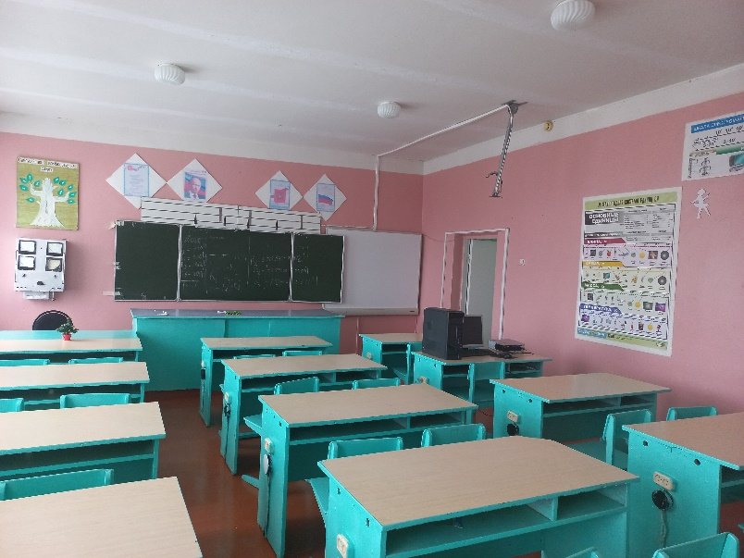

**Кабинет химии**

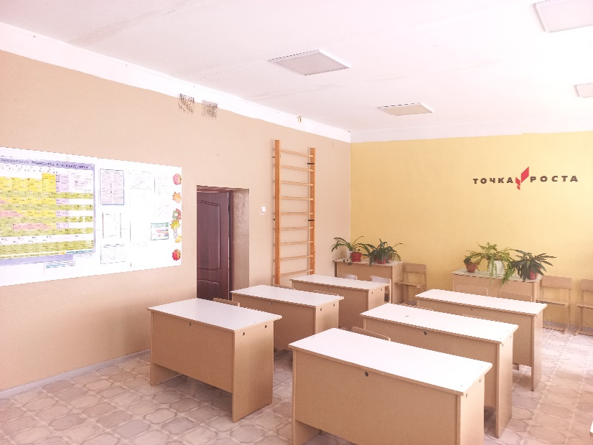

**Кабинет биологии**

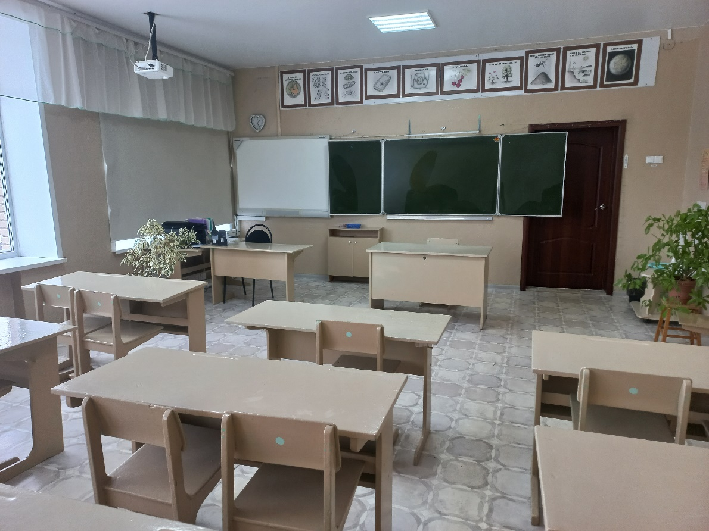

Кабинет истории

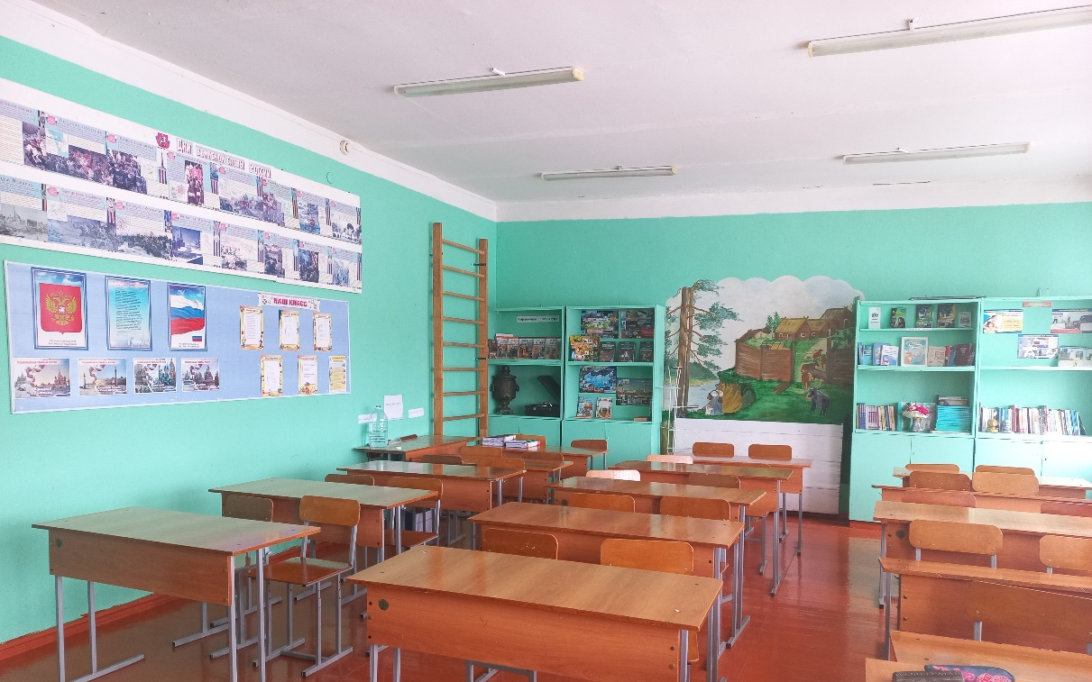

**Кабинет математики**

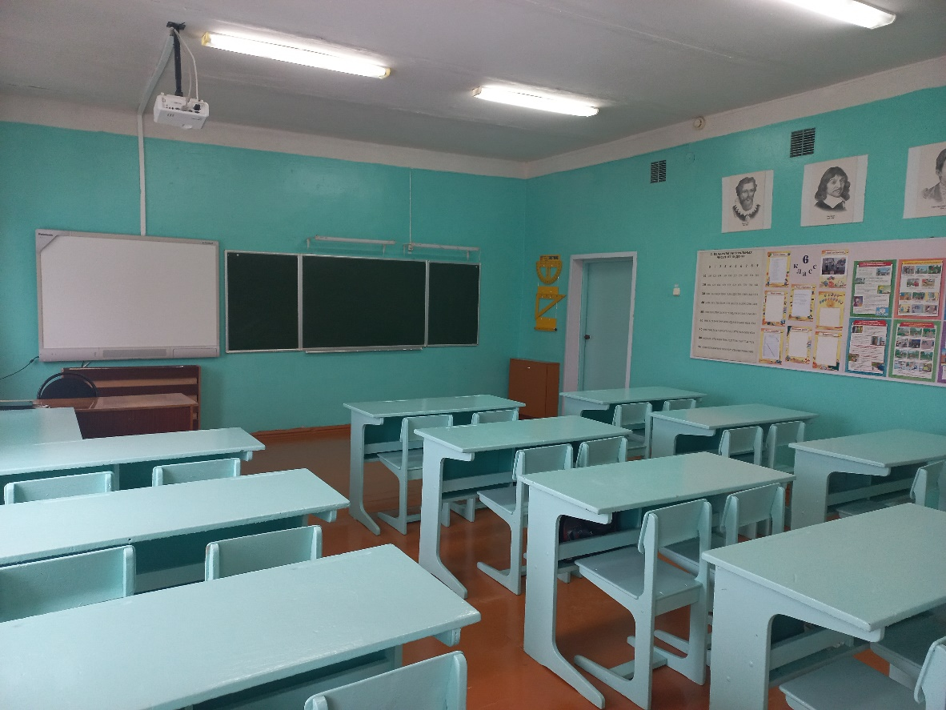

**Кабинет русского языка и литературы**

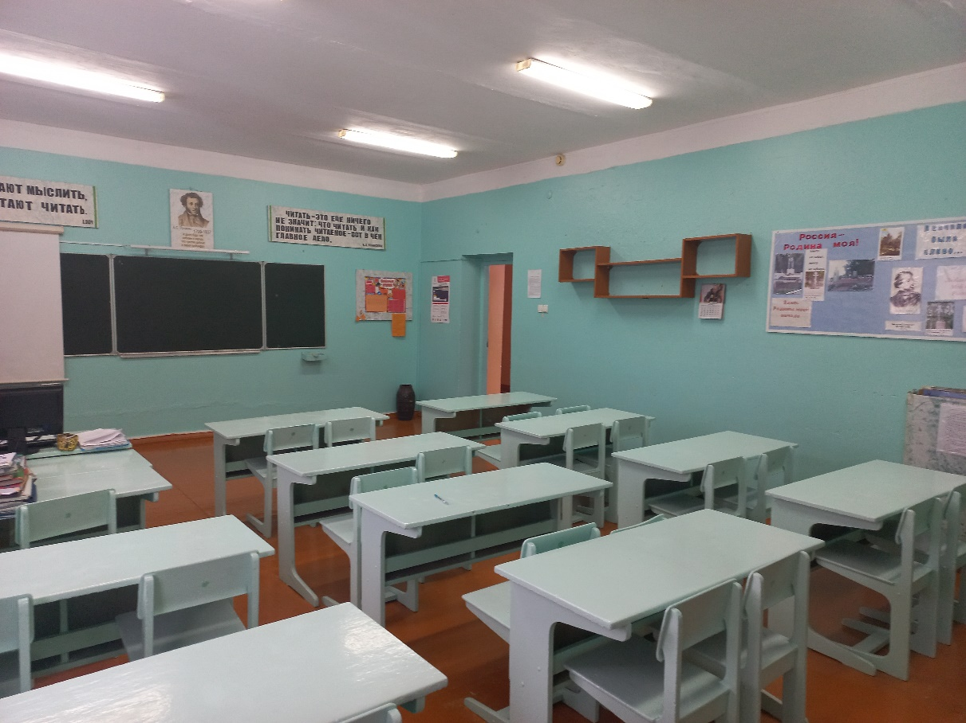

**Кабинет немецкого языка**

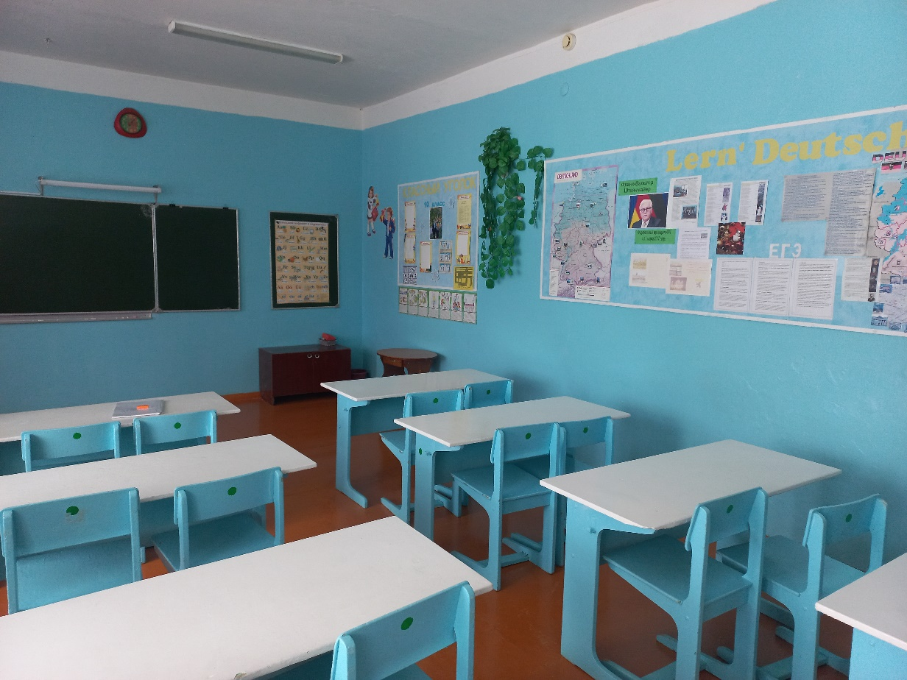

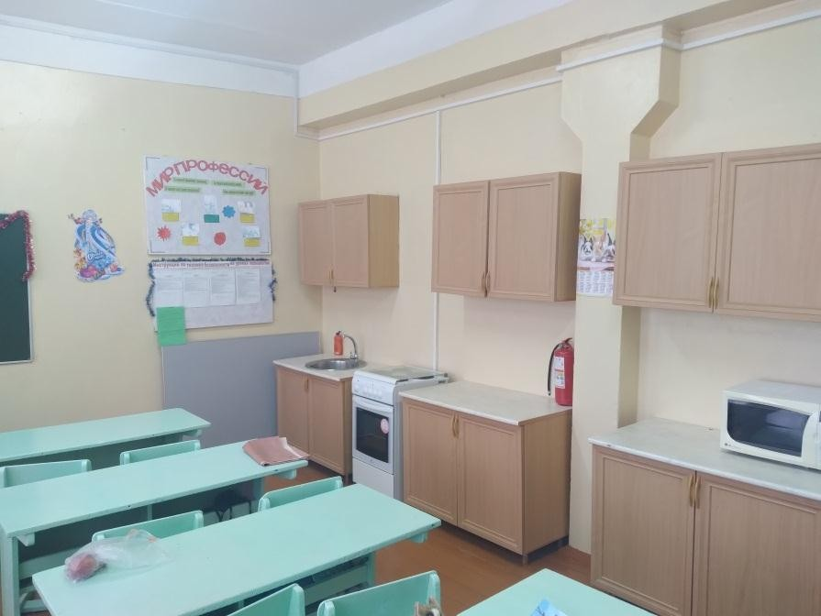 **Кабинет обслуживающего труда**

**Кабинеты начальных классов**

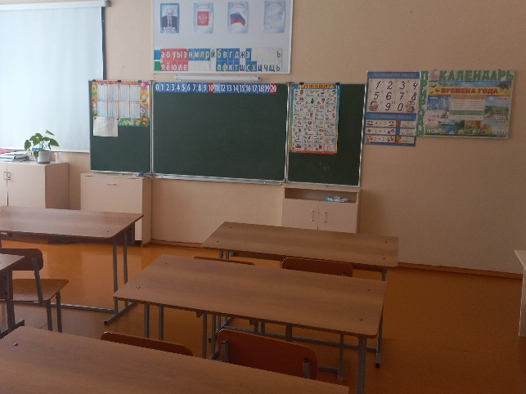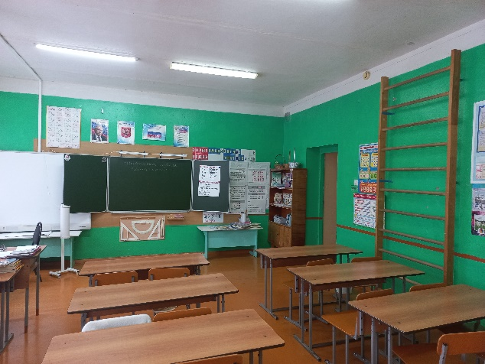

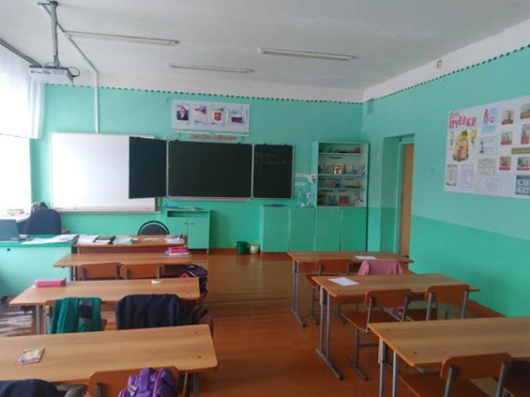 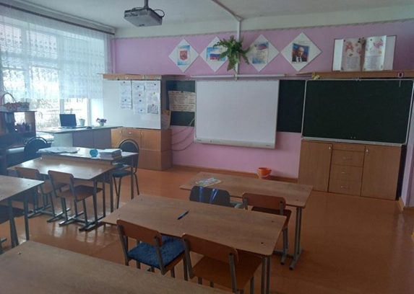

**Кабинет информатики**

